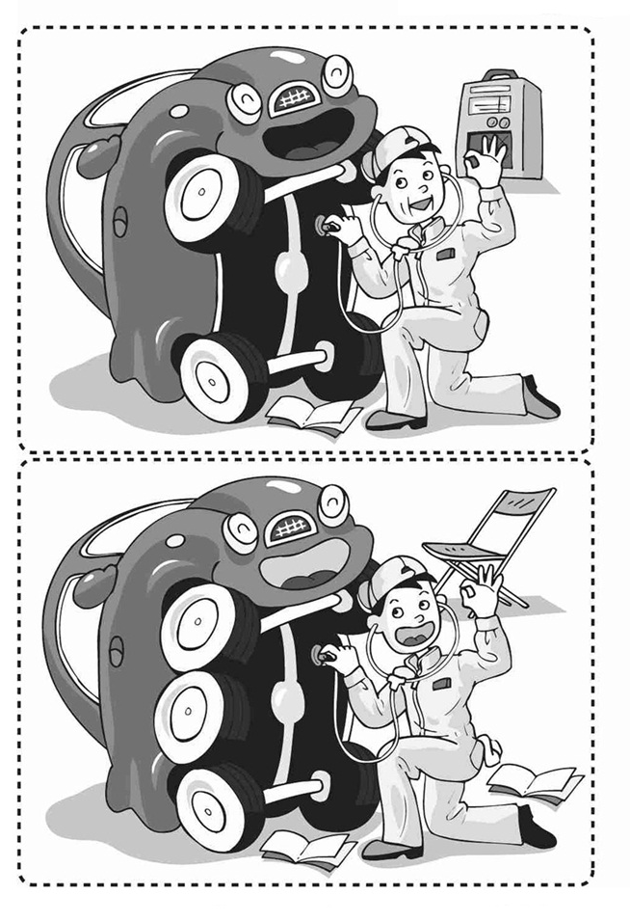
İKİ RESİM ARASINDAKİ FARKLARI BULUNUZ..

